Муниципальное бюджетное образовательное учреждение
«Средняя образовательная школа № 2 г. Облучье»

Исследовательская работа
Тема: «Этапы развития телевидения
в Облученском районе и г. Облучье: от аналога к цифре»

Автор работы:
Ленский Тимофей Максимович, 3Б класс.
Руководитель:
Моисеева Наталья Петровна

г. Облучье, 2019 г.

1. Введение

АКТУАЛЬНОСТЬ ИССЛЕДОВАНИЯ:
«В этот Новый год каждый россиянин получит 20 подарков: с января 2019 года 20 цифровых каналов начинают бесплатное вещание по всей России» - гласит реклама на телевидении.
В 2019 году российское телевидение переходит на цифровой стандарт наземного эфирного вещания. Я решил выяснить, что это такое и в чем разница между аналоговым телевидением, работающим до сих пор и цифровым, для чего это нужно и какие преимущества получит обычный телезритель с переходом на цифровое телевидение.
ОБЪЕКТ ИССЛЕДОВАНИЯ: (этапы) развития телевидения.
ПРЕДМЕТ ИССЛЕДОВАНИЯ: телевидение (телевизионное вещание)
ЦЕЛЬ МОЕГО ИССЛЕДОВАНИЯ: изучить этапы развития телевидения в г. Облучье, определить преимущества цифрового эфирного телевидения над другими видами вещания.
ЗАДАЧИ:
- изучить историю развития телевидения г. Облучье;
- проследить технический прогресс в развитии телевизионного вещания;
- показать преимущества цифрового эфирного телевидения.
МЕТОДЫ ИССЛЕДОВАНИЯ:
- теоретический: теоретический анализ литературных источников, статей;
- консультации, беседы со специалистами обслуживающими телевизионный ретранслятор;
- экскурсия на радиотелевизионную станцию г.Облучье;
- опрос населения.

ПРАКТИЧЕСКАЯ ЗНАЧИМОСТЬ РАБОТЫ:
Мои исследования могут быть интересны и полезны учащимся школ, жителям г. Облучье которые увлекаются телевидением, а также всем, кто интересуется историей родного города.
2.История развития телевидения в г. Облучье
Телевидение (греч.τήλε — далеко и лат. video — вижу) — система связи для трансляции и приёма движущегося изображения и звука на расстоянии.
История телевидения в России началась с запуска в 1931 году с первого советского телеканала центрального телевидения.
4 ноября 1938 года в Биробиджане государственная комиссия приняла в эксплуатацию радиовещательный передатчик типа «Экстра», который обеспечил радиовещание на Еврейскую автономную область.
Развитие телевидения в Облученском районе началось в 1970 –е годы. Строительство релейной линии осложнялось гористым рельефом местности и требовало больших финансовых затрат. Однако в районе располагались крупные предприятия: цементный и известковый заводы, леспромхоз, комбинат «Хинганолово», железнодорожные организации, а также санаторий республиканского значения «Кульдур». На их средства были приобретены ретрансляторы, проложены релейные линии, построены высотные сооружения и технические здания вг. Облучье и населённых пунктах района в посёлках Теплоозёрск, Биракан, Кульдур, Хинганск, селе Пашково. В городе Облучье телеретранслятор был запущен 1976году. Жители города получили возможность смотреть 2 канала телевидения в черно-белом изображении.
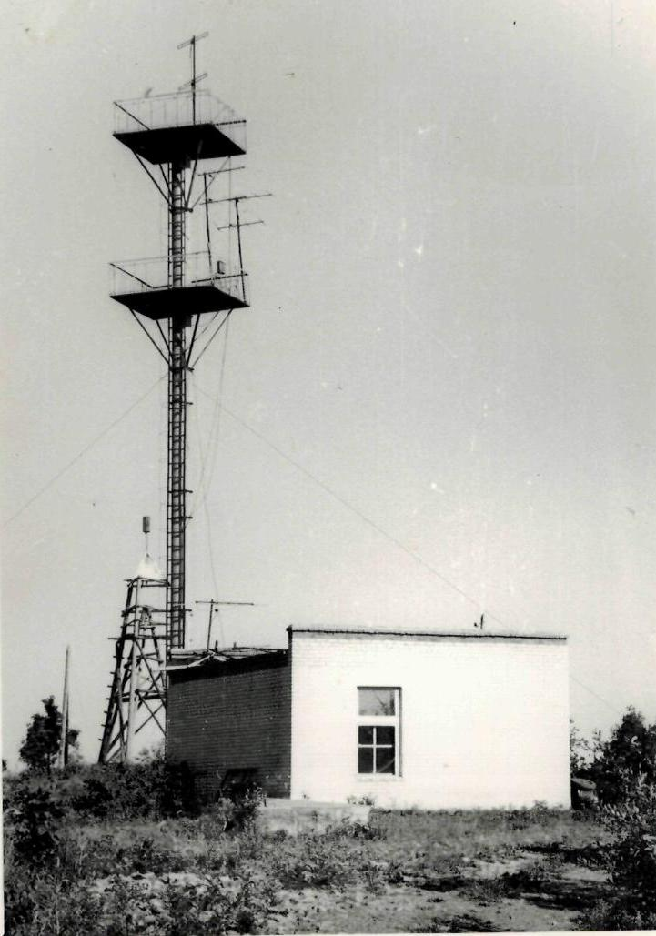
Рис. Радиотелевизионная станция 80-х годах
Для обслуживания довольно громоздкого оборудования во всех этих населённых пунктах были созданы технические бригады, состоящие из 4-6 специалистов.

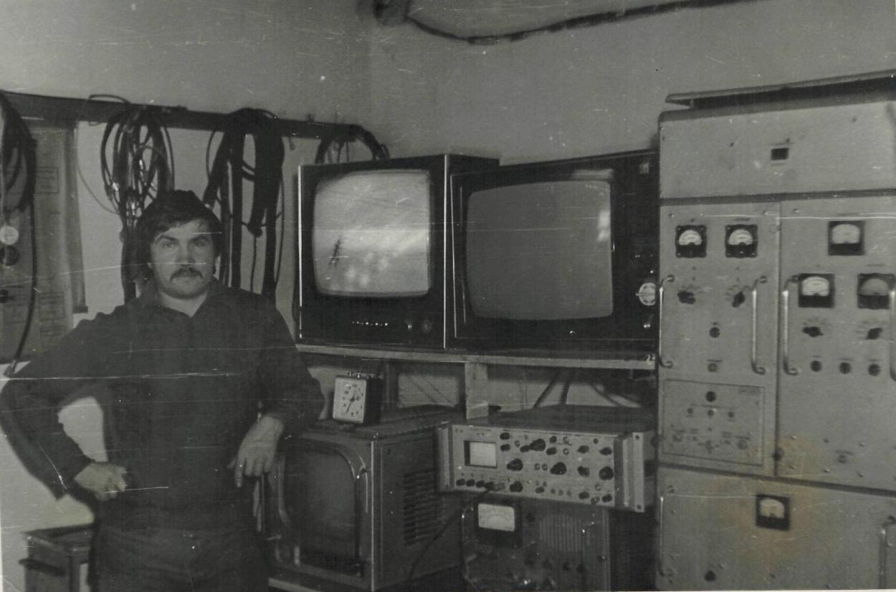
Рис. Оборудование аналогового телевидения цеха телевизионного вещания в 80-х годах
Новый импульс развития телерадиовещания в Еврейской автономной области получило в 80-е годы, с расширением возможностей спутниковой и радиорелейной связи. Началась замена морально устаревших ламповых телевизионных передатчиков и в Облученском районе на более современные полупроводниковые, обеспечивающие сигнал в цветном изображении. К концу 80-х годов практически всё население области, в том числе и жители Облученского района принимали первую и вторую телепрограммы из Москвы.
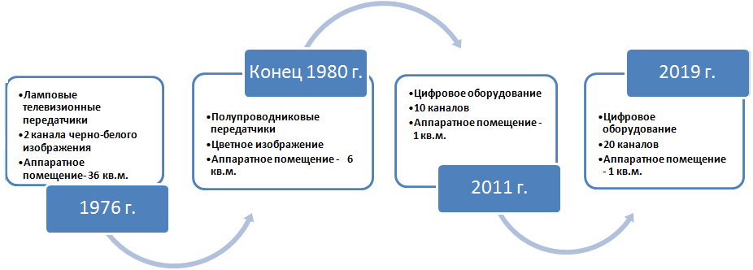
Рис. Этапы развития эфирного телевещания на территории Облученского района

В разные годы руководителями Облученского радиотелевизионного ретранслятора (РТС) были жители Облучья:
-Бобров Владимир Александрович
-Малых Сергей Александрович
-Митюков Николай Акимович

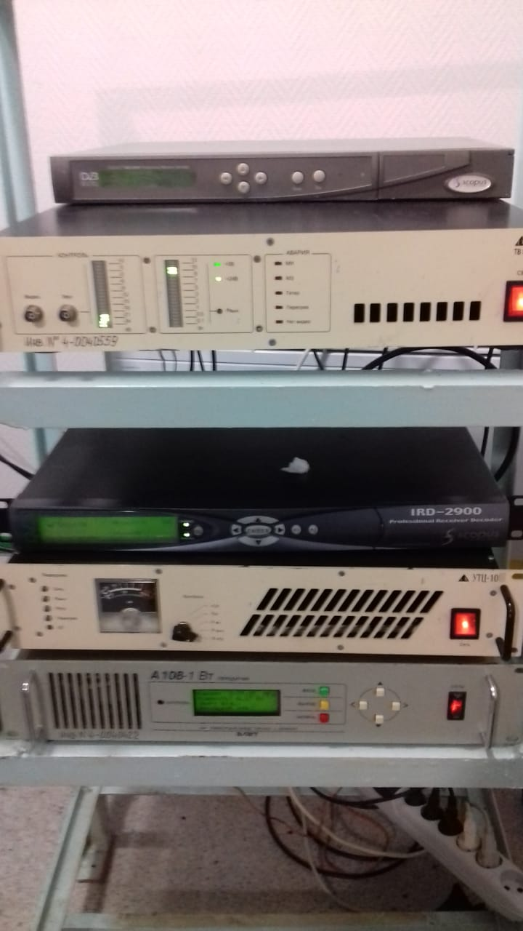
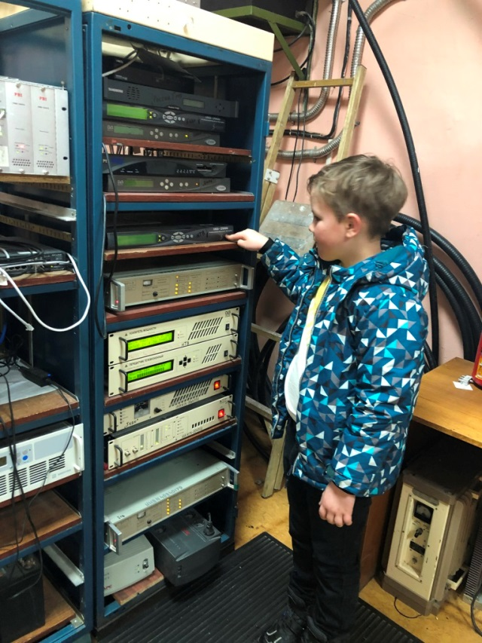

Рис. Современное оборудование аналогового телевидения

С тех пор телевидение прошло огромный путь, оставив заметные вехи на разных этапах своего развития и прогресса.
В 2011 году телевидение вступило в новый этап своего развития. Развитие цифрового эфирного телевидения в России началось с регионов Дальнего Востока. При этом в Еврейской автономной области в числе первых дальневосточных регионов началось строительство сети цифрового эфирного вещания.

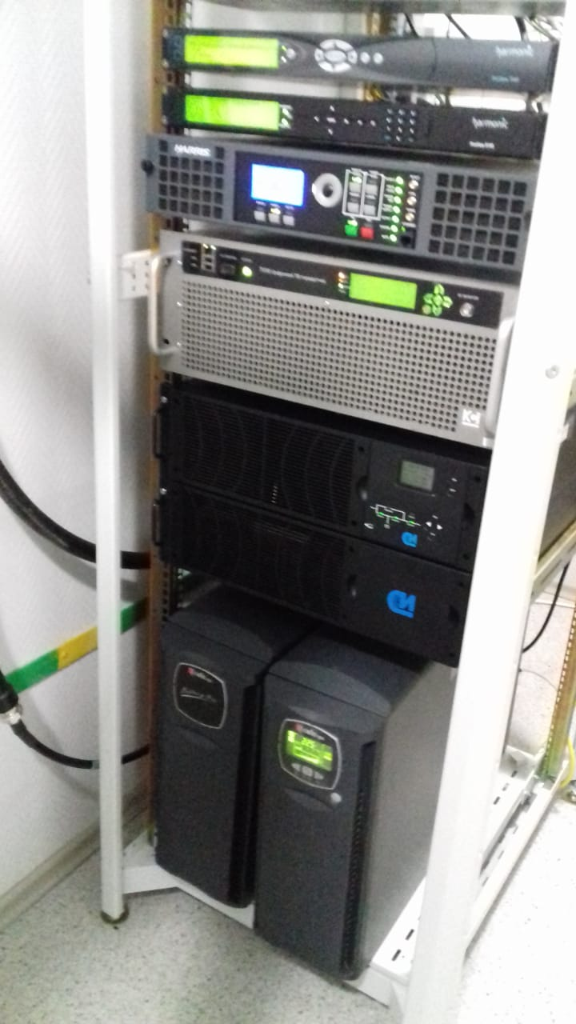
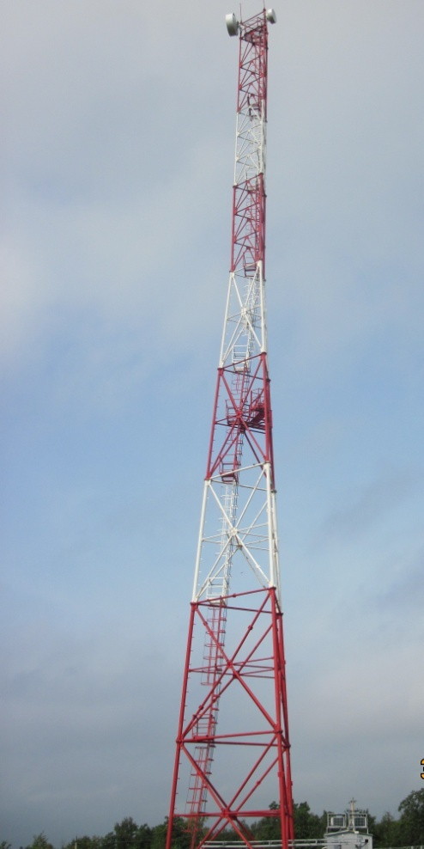

Рис. Современное цифровое телевизионное оборудование

В октябре 2011 года было запущено бесплатное вещание первого мультиплекса – пакета из 10 телеканалов и 3 радиоканала в цифровом формате. В его состав входили: "Первый канал", "Россия 1", "Матч ТВ",НТВ, "Петербург – 5 канал", "Россия Культура", "Россия 24", "Карусель", ОТР и "ТВ Центр".
От многочисленного когда-то персонала, обслуживавшего телепередатчики в Облученском районе, сегодня осталось два специалиста (Дергилёв В.М., Гришаева Т.А.). Всё оборудование работает в необслуживаемом режиме, а в задачи группы, возглавляемой Владимиром Михайловичем Дергилёвым, входят профилактика и оперативное обслуживание.
26 декабря 2018 года был запущен второй мультиплекс, появилась возможность вещания ещё 10 телевизионных каналов: «Рен-ТВ», «СТС», «Домашний», «СПАС», «ТВ3», «Пятница», «Звезда», «Мир», «ТНТ», «Муз ТВ».

- Сравнение видов телевизионного вещания

Вид деятельности | Виды телевизионного вещания
 | Цифровое-эфирное | Кабельное | Спутниковое
Способ передачи сигнала | Трансляция производится при помощи телевизионных вышек | Сигнал передается через кабель | Трансляцию осуществляют спутники
Оборудование для приёма сигнала | Антенна и телевизор выпуска не позже 2013 года/или телевизор выпуска до 2013 года и приставка | Кабель, который проводят специалисты организаций — кабельных операторов | Спутниковые антенны — («тарелки» в просторечье) и приемник спутникового сигнала.

Особенности основных видов телевизионного вещания.
Виды телевизионного вещания | Сравнительный анализ
 | Абонентская плата | По стоимости приёмного оборудования | По количеству каналов | По доступности
цифровое телевидение | бесплатно | Современный телевизор, стоимостью от 5000 рублей и выше или приставка к старому телевизору, стоимостью от 700 до 1800 рублей) | 20 каналов | Доступно и для многоквартирных домов и для частного сектора
спутниковое | 100-300 руб. в месяц | Приёмник, спутниковая антенна + стоимость подключения. Примерно получается около 4000 рулей. | до 60 каналов | Доступно и для многоквартирных домов и для частного сектора
кабельное | 200-250 руб. в месяц | от 7000 до 9000 руб | более 100 каналов | Доступно только для городских жителей многоквартирных домов
По данным таблицы видно, что первоначальные затраты для спутникового телевидения выше кабельного и цифрового. Приемник и спутниковая антенна могут быть достаточно дорогими, соизмеримо стоимости самого телевизора. Если в вашем доме более двух телевизоров, то вам потребуется несколько спутниковых приемников. Одним из главных преимуществ спутникового телевидения является качество изображения и звука. Однако, по мнению жителей нашего города, телевизионный канал может выйти из строя при плохой погоде. Кабельное телевидение выигрывает в количестве каналов (только детских, насчитывается около 10), но проигрывает в том, что это телевидение доступно в основном для городских жителей многоквартирных домов. Зато, цифровое телевидение при минимальной затрате подключения, нулевой абонентской ежемесячной оплате доступно и по карману для каждого жителя нашего города, плюс отличное качество изображения, не зависящее от погодных условий.
- Анкетирование

Мной была разработана анкета для опроса жителей города Облучье, чтобы выяснить какое телевидение они смотрят, какие предпочитают смотреть каналы и знают ли о возможности смотреть бесплатно 20 каналов.
Мной было опрошено около 100 жителей
 | Какое телевидение они смотрят |  |  |  |  | Какие предпочитают смотреть каналы | Знают ли о возможности смотреть бесплатно 20 каналов
Частный сектор | аналоговое | спутниковое | цифровое | интерактивное | кабельное | Домашний  Спортивные  Первая  Вторая  Детские  Звезда  ТНТ | да
 | 0 | 20 семей | все | 2 семьи | 0
Жители многоквартирных домов | 1 | 3 | 11 | 39 | 45 | Первый  НТВ  ТНТ  Матч  Рыбалка и Охота | да

- Вывод

Что дала эта работа мне:
В процессе написания работы я узнал:
  - В июне 2019 года на территории Еврейской автономной области будет отключено вещание аналогового эфирного телевидения.
  - Признаком того, что зритель смотрит аналоговое эфирное телевидение, наличие символа «А» в логотипе телеканалов:
Если символ «А» в логотипе каналов отсутствует, значит, Вы являетесь зрителем цифрового телевидения, и предстоящее отключение Вас не затронет.
Если Вы видите литеру «А» на логотипе каналов, то потребуется приобретение оборудования для приема цифрового телевидения.
  - Что нужно для перехода на цифровое телевидение.
- не все телевизоры требуют отдельного приобретения приставок-декодеров цифрового сигнала. Телевизоры нового формата, приобретенные после 2013 года, скорее всего, имеют встроенный декодер. Для определения способа настройки необходимо обратиться к инструкции телеприемника.
- необходимое оборудование можно предварительно заказать, в том числе через интернет-сайты торгующих организаций.
  - Приобрести приставки-декодеры можно в организациях торговли.
- В г. Облучье такое оборудование можно приобрести в следующих магазинах:
ИП Бортулев Сергей Николаевич – г. Облучье, ул. Денисова 21;
ИП Малых Наталья Сергеевна – г. Облучье, ул. Садовая,1;
ИП Самарина Ирина Алексеевна – г. Облучье, ул. Денисова 15 б;
ИП Ляпин Евгений Иванович – г. Облучье, ул. Пролетарская,4.
Цены в магазинах города Облучье варьируются от 1000 руб. до 1800 ру.
  - Цифровой формат вещания, эфирное телевидение это удобный и бесплатный способ о доставки качественного телевизионного сигнала.
Два основных преимущества – это качество и стабильность сигнала, а также возможность вещания множества каналов в самые отдалённые уголки нашей страны. При этом под качеством в первую очередь подразумевается независимость цифрового сигнала от помех и погодных условий. В «цифре» ничего не рябит и не шипит даже там, где аналоговый сигнал ловился довольно плохо. Если вы один раз настроили цифровой тюнер – то появятся все доступные каналы, с одинаковым качеством изображения.
Эфирное цифровое телевидение, в отличие от других видов, вешается абсолютно бесплатно – без всякой абонентской платы. Единственные расходы – это разовая покупка цифрового телевизионного приёмника, если телевизор не оснащён соответствующим тюнером, и ДМВ-антенны, если необходимо. Всё это можно самостоятельно найти в магазинах электроники.
  - Исследование в корне изменило мое мнение о том, какое телевидение лучше и доступнее для жителей моего города.
  - Больше всего сложностей, вызвало у меня с поиском и анализом информации.
  - Полученные знания подтвердили, что реклама о цифровом телевидении может быть полезной.
Каждая семья вправе самостоятельно сделать выбор, какое телевидение смотреть. Но я считаю, что будущее за цифровым эфирным телевидением.

Приложение
Анкета:

- Какое телевидение Вы смотрите:

-кабельное
- аналоговое
- спутниковое
-интерактивное
- эфирное цифровое

- Сколько Вы платите за телевидение в месяц:
-до 200 руб.;
- от 200 до 500 руб.;
- свыше 500 руб.;

- Какие TV-каналы вы чаще всего смотрите:
______________________________________________________________________________________________________________________

- Знаете ли вы, что можно смотреть 20 каналов бесплатно?
-да
- нет

Экскурсия радиотелевизионную станцию г. Облучье

